Kính thưa quí bạn
Hôm nay mình nói chuyện bếp núc và vài tin hay hay nên biết qua.
1. Bột ngọt, hạt nêm?
2. Càng ngày càng có nhiều người tin trái đất dẹp lép như cái mâm úp cái vung bán cầu. đó là vì tin lời "tuyên truyền" của nhiều người post video vào Youtube.
3. Facebook quá dữ, Anh kết án nó là "digital gangsters"
4. Một thợ câu bắt được con catfist to kỷ lục xưa nay, nó dài 9 feet.
5. Tin vui, bác sĩ Trung Hoa trị dứt được bịnh ung thư máu trong 6 tuần lễ.
6. Một người cảnh sát vào quán ăn tốn $9, nhưng lại cho cô hầu bàn mang bầu $100.
HCD 18-Feb-2019
=========
From: Mylan Phamngoc <mylan_ph oc@yah oo.com>
Date: 2/18/19 12:10 AM (GMT-08:00)
To: "HCD J." <huy017@juno.com>,
Subject: Hỏi về bột nêm, bột ngọt
Hi anh Đẳng,
ML xem trong những youtube về nấu ăn, chỗ nào cũng bảo cho bột ngọt, bọt nêm trong bất kỳ món nào. Như anh biết ML đã từng bị bột ngọt làm cho "điêu đứng " khi ăn tại 1 tie(m ở Nam Cali nên rất sợ.
Tuy nhien về bột nêm (ML chắc là có bột ngọt trong đó) người ta bảo bột nêm của nấm, của rau, củ, quả (3 danh từ này bao giờ cũng đi cùng với nhau!) thì rất ngon.
Vậy theo anh mình có thể dùng một lượng nhỏ bột nêm hay không. Vì dụ một nồi nước lèo gà (nấu bún thang) hoặc bò (nấu phở) 5l mà dùng 1 muỗng café bột nêm hoặc 1 chút bột nêm để ướp thịt cá trước khi nấu thì có nên không?
ML muốn có ý kiến của anh để chắc ăn vì nghe họ nói hoài mà chưa làm. Dù có một chút xíu rủi ro thì ML cũng không muốn.
Mong anh luôn luôn khỏe mạnh để giúp đời.
Thân kính,
MyLan
HCD: Kính thưa chị, chắc câu chị hỏi cũng có nhiều người quan tâm, xin lập lại những gì tôi biết được tới hôn nay:
1. Bột ngọt được bán ra từ 1908, MSG đã được chấp nhận và ca ngợi như một loại gia vị rẻ tiền có thể làm cho thức ăn nhạt nhẽo có hương vị hấp dẫn. Nhà hóa học Nhật Bản, Ikeda Kikunae, là người đầu tiên cô lập một thành phần trong tảo biển có mùi vị đặc biệt, gần giống như thịt. 30 tháng 3 năm 2016.
Tức là đã được tiêu thụ từ 100 năm nay. Và hậu quả của nó thì không thấy gì lạ nên FDA (Mỹ) sắp nào vào hạng GRAS (=Generally recognized as safe=Được biết cho tới bây giờ là an toàn).
Thuốc lá được biết là có hại, rượu được biết là có hại, nhưng bột ngọt MSG được biết là an toàn.
Tuy nhiên vẫn có một số nhỏ người dị ứng với bột ngọt, ăn vào khô cổ, ăn vào khó chịu...
Tuy là bán ra thị trường và rất nhiều người ăn vào tứ 100 năm nay, nhưng trong thực tế thì bột ngọt có từ khi có sinh vật. Trong thực phẩm chúng ta ăn hàng ngày đều có bột ngọt do trời sinh, tỉ lậ ít hơn là do chúng ta bỏ thêm bột ngọt nguyên chất vào thực phẩm.
Ngày xưa tiêm thuốc tây ở Pháp và Việt Nam có bán loại thuốc "bổ óc" sinh viên học sinh thường mua uống, đó là acide glutamic dung dịch chứa trong ống thuỷ tinh mỏng như ống thước chích. Cắt vào ly nước pha thêm đường uống giống nước chanh.
Acide glutamic gặp NaOH (nôm na là caustic soda) sẽ thành bột ngọt Mono-Sodium-Glutamate. Acide glutamic là một amino acid một thành phần tạo nên protein trong cơ thể sinh vật (thí dụ thịt cá). Chúng ta ăn bột ngọt từ lúc có mặt trên trái đất.
2. Hiện ở Việt Nam người ta xài một thứ được mấy vị dạy nấu ăn gọi tên "hạt nêm". Và hãng sản xuất hạt nêm nầy trả tiền cho TV, cho quí bà quí ông dạy nấu ăn, nên cứ nhắc tới hạt nêm suốt trong video cả chục lần.
Cái gọi là hạt nêm nầy tôi không rõ là chứa chất gì, nhưng người Việt Nam trong (và ngoài nước) hẳn là nghe lới xài nhiều lắm.
Đây là trích một bài báo trong nước về hạt nêm:
(bắt đầu trích -- >)
Hạt nêm là loại phụ gia hỗn hợp chứa nhiều nguyên liệu. Trong đó thành phần thường gặp là các chất điều vị: bột ngọt (chiếm khoảng 30% - 40%), siêu bột ngọt Disodium guanylate và Disodium inosinate. Nó mang nhiều hương vị khác nhau cho món ăn. Không giống như bột ngọt có dạng hình que dài, hạt nêm có dạng hạt nhỏ, gần như tròn, hoặc dạng bột, và thường có màu vàng nhạt.(< -- hết trích)
Nếu tờ báo nầy nói đúng thì nó là bột ngọt, cộng thêm hai chất "siêu bột ngọt" (Disodium guanylate và Disodium inosinat). Hai chất nầy ở trong nước cấm. Mỹ không cấm nhưng giới hạn liều lượng.
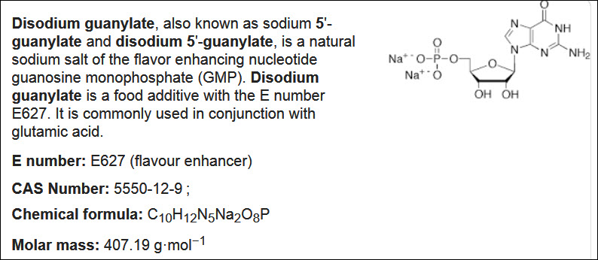
Theo tôi thì cả hai chất nầy dùng ít thì không tai hại chi nhiều. Thí dụ mì ly bao giờ cũng có mặt hai chất nầy. Có những loại mì ly (mì ăn liền) ghi là không có MSG, nhưng các bạn xem kỷ thấy có mặt hai chất nầy. Nhiều người ghiền ăn mì ly là vì nó đó. Nó làm cho ăn thấy ngon, Hơn cả bột ngọt.
Lưu ý: Không cho trẻ em ăn ba chất nầy: Bột ngọt MSG và Disodium guanylate và Disodium inosinat. Bà bầu hoặc đang cho con bú cũng không nên ăn.
=======
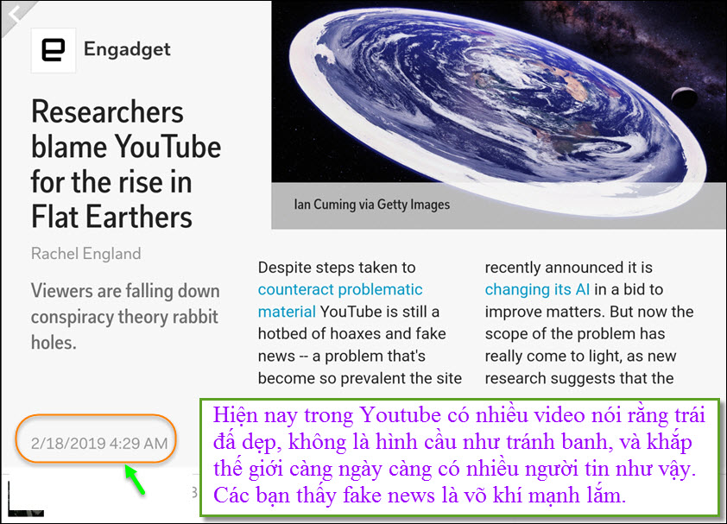
HCD: Hiện nay trong Youtube có nhiều video nói rằng trái đấ dẹp, không là hình cầu như tránh banh, và khắp thế giới càng ngày càng có nhiều người tin như vậy. Các bạn thấy fake news là võ khí mạnh lắm.
Youtube, Facebook... giờ đây là những "cây súng" để cho những "thế lực thù nghich" và "thế lực phe nhà" sử dụng thoải mái.
Despite steps taken to counteract problematic material YouTube is still a hotbed of hoaxes and fake news -- a problem that's become so prevalent the site recently announced it is changing its AI in a bid to improve matters. But now the scope of the problem has really come to light, as new researc...
http://flip.it/WHpujn
=========
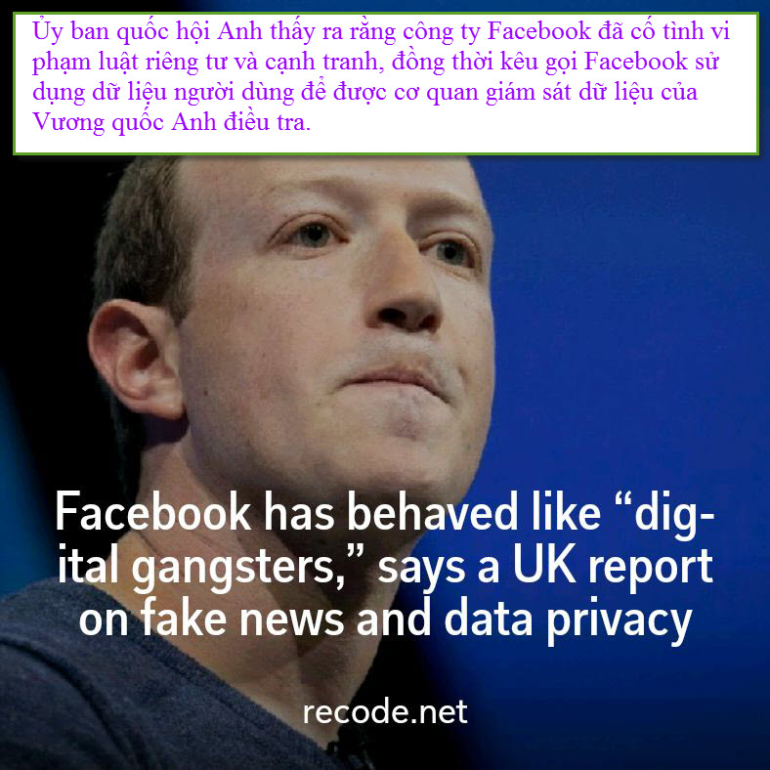
Ủy ban quốc hội Anh thấy ra rằng công ty Facebook đã cố tình vi phạm luật riêng tư và cạnh tranh, đồng thời kêu gọi Facebook sử dụng dữ liệu người dùng để được cơ quan giám sát dữ liệu của Vương quốc Anh điều tra. Ủy ban cũng kêu gọi chính phủ điều tra xem Facebook có đặc biệt liên quan đến bất kỳ hoạt động chống cạnh tranh nào hay không và tiến hành đánh giá các hoạt động kinh doanh của mình đối với các nhà phát triển khác để quyết định xem Facebook có sử dụng vị trí thị trường thống trị của mình trên mạng xã hội để quyết định doanh nghiệp nào không nên thành công hay thất bại
Plus: Northern Virginia is keeping Amazon’s 25,000 jobs; Amazon invests in a rival to Tesla’s electric cars; what all the US presidents served at state dinners — and what it means. Comparing Facebook to “digital gangsters” in the online world, a final report by a British parliamentary committee f...
http://flip.it/vYlHzF
==============
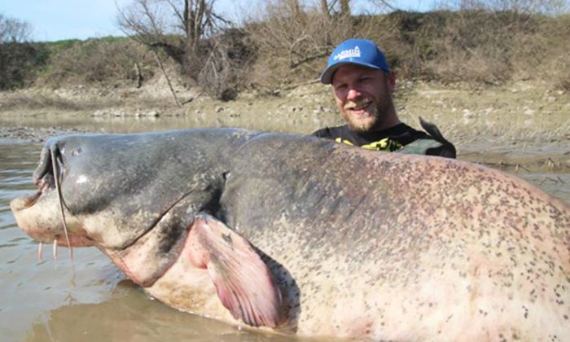
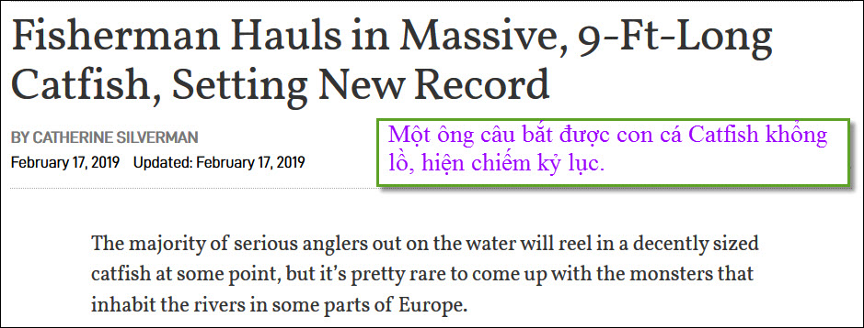
The majority of serious anglers out on the water will reel in a decently sized catfish at some point, but it’s pretty rare to come up with the monsters that inhabit the rivers in some parts of Europe. …
http://flip.it/Apsyya
--------------
From: Truc Nguyen [mailto:tnti guye 09@g mail.com]
Sent: Monday, February 18, 2019 5:02 PM
To: HCD
Subject: Cách Nào Livestream trên Google
Thưa thầy
Thầy có thừ livestream trên Google lần nào chưa ? Cạ́ch nào livestream rồi cộng video khác trong suốt livestream? Và có nhiều livestream sử dụng subscribe, Subscribe là gì? nếu chúng làm riêng cho vui có cần subscribe không?
Cám ơn thầy nghiên cứu
V/r
TN
HCD: Thưa tôi bí xị chưa biết về chuyện nầy, xin post ở đây để bà con nào biết chỉ giúp.
======
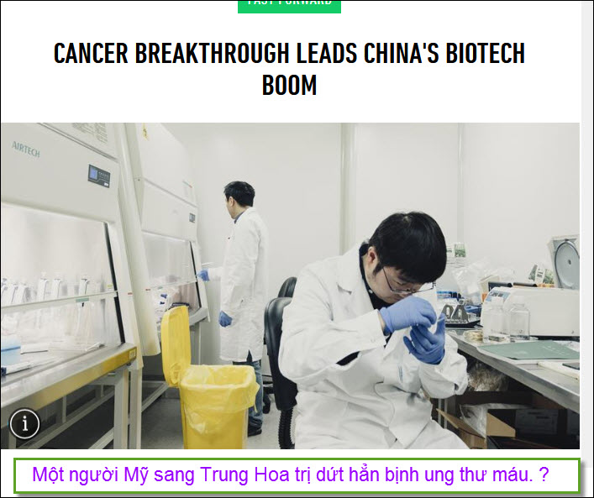
A few days before Craig Chase was discharged from the Jiangsu Provincial People’s Hospital in Nanjing, his doctor told him something he never expected to hear: His cancer had been cured. “His English …
http://flip.it/OA0eJB
HCD: Vài ngày trước khi Craig Chase được xuất viện từ Bệnh viện Nhân dân tỉnh Giang Tô ở Nam Kinh, bác sĩ của anh đã nói với anh một điều mà anh không bao giờ ngờ tới: Bệnh ung thư của anh đã được chữa khỏi.
Khi bác sĩ nói tôi đã khỏi bệnh, tôi trả lời là không thể - không có cách chữa trị ung thư máu của tôi. Tuy nhiên, bác sĩ nói,, Không, chắc chắn anh đã được chữa khỏi bệnh.
Thật không thể tin được. Thật không thể tin nổi.
Anh Chase, hiện 57 tuổi, trở về Mỹ sau sáu tuần điều trị ở Trung Quốc, anh đã đi khám lại tại Mỹ, các xét nghiệm tân tiến hơn, bác sĩ của anh không thể tìm thấy dấu vết của bệnh ung thư máu mà anh phải chịu trong ba năm -nó đe dọa chấm dứt cuộc đời anh – Căn bịnh nầy đã biến mất.
Ghi thêm: Thưa các bạn tin được báo đăng, tuy nhiên chúng ta rành những quốc gia theo CS, báo cáo láo và nói láo như điên. Cho nên các bạn đọc cho biết, còn bác sĩ Trung Hoa có trị được ung thư máu thật hay không thì chờ thơi gian nữa mới biết.
===========
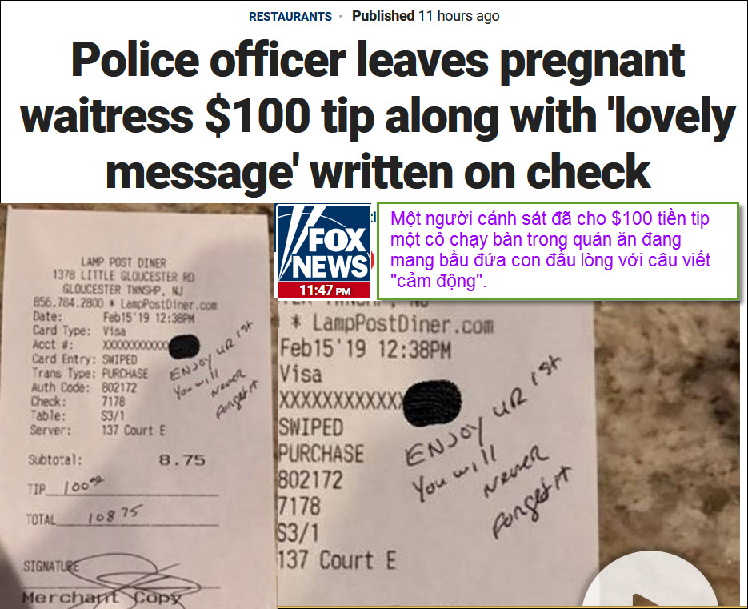
HCD: Một người cảnh sát để lại tiền tip cho cô hầu bàn đang mang thai với một 'câu đáng yêu'.
Brian Cadigan, ở Sewell, N.J., đã ca ngợi một sĩ quan cảnh sát 'dễ chịu', trong một bài đăng trên facebook gần đây, sau khi cảnh sát để lại một khoản tiền 100 đô la cho hóa đơn 9 đô la.
Con gái của Cadigan là cô hầu bàn mang thai 7 tháng đã nhận được một lời nhắn khích lệ đáng yêu từ viên cảnh sát nói với cô rằng 'Hãy tận hưởng ngày đầu tiên của bạn, bạn sẽ không bao giờ quên điều đó'.

